电压 电阻
一、选择题
1.在下面的电路中，闭合开关S，能用电压表测量L₂两端电压的是（ ）
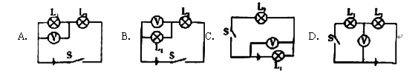
【答案】C
2.图甲为某可调节亮度台灯，图乙为其用于调光的电位器结构图，a、b、c是它的是三个接线柱，a、c分别与弧形电阻丝的两端相连，b与金属滑片相连，转动旋钮，滑片在弧形电阻丝上同向滑动即可调节灯泡亮度，下列分析正确的是 （ ）
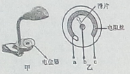
A．电位器与灯泡并联
B．电位器是通过改变接入电路中电阻丝的长度来改变灯泡亮度的
C．若只将a、c接入电路，顺时针转动旋钮时灯泡变亮
D．若只将b、c接入电路，顺时针转动旋钮时灯泡变暗
【答案】B
3. （2016玉林）一段1 m长的电阻丝，下列做法能使它的电阻增大的是 （ ）
A．对折 B．长度拉伸为原来的2倍
C．剪掉一半 D．外表涂上绝缘材料
【答案】B
4. （2016鄂州）已知甲、乙两灯的额定电压均为6 V，如图是甲、乙两灯电流随其两端电压变化的曲线。现将两灯串联后接在某一电源两端，要使其中一个灯泡正常发光，并保证电路安全，则电路的工作电流和电源最大电压为 （ ）
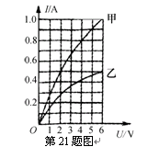
A．0.5 A 12 V
B．1.5 A 12 V
C．1.5 A 8 V
D．0.5 A 8 V
【答案】D
5. （2016自贡）为节约用电，小明总是随手关掉家中暂时不使用的家用电器，每多关闭一个家用电器，家庭电路里变大的物理量是 （ ）
A． 总电阻 B． 总电流 C． 总功率 D． 无法判断
答案：A
6. （2016台州）在番茄上相隔一定距离分别插入铜片和锌片，即为番茄电池。将铜片、锌片与电压表相连，如图所示。下列说法正确的是 （ ）
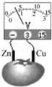
A．锌电极是番茄电池的正极
B．番茄电池可将化学能转化为电能
C．番茄电池形成通路后，电子将从铜电极流出
D．将电压表直接接在该番茄电池上，会损坏电压表
答案：B
7. （2016成都）下列因素中，对导体电阻大小有决定作用的是 （ ）
A．导体是否接入电路 B．导体两端的电压
C．通过导体的电流 D．导体的长度
答案：D
8. （2016天津）将一根金属导线均匀拉长后，其电阻 （ ）
A.变大 B.变小 C.不变 D.无法判断
答案：A
9. （2016枣庄）某学习小组在一次实验中利用电压表和电流表测量出了多组数据，并记录如表中，请根据表中给出的数据，分析判断出他们实验时所使用的电路图可能是 （ ）
U/V | 3.0 | 2.5 | 2.0 | 1.8 | 1.5 | 1.3
I/A | 0.20 | 0.30 | 0.40 | 0.44 | 0.50 | 0.54
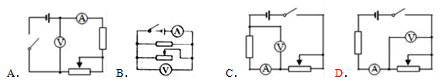
答案：D
10. （2016黔东南）下列科学方法中，叙述错误的是 （ ）
A．两个5Ω的电阻串联与一个10Ω的电阻效果相同，运用了转换法
B．根据增大摩擦力的方法想到减小摩擦力的方法，运用了逆向思维法
C．探究杠杆平衡条件，运用了归纳法
D．在学习电压时，常对照水压来理解电压，运用了类比法
【答案】A
11. （2016绥化）如图所示，关于电流表和电压表的使用方法中正确的是 ( )
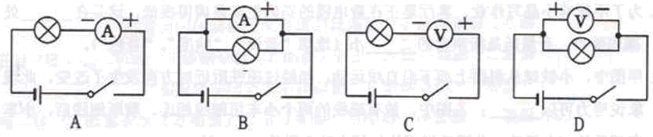
【答案】A

12.（2016三明）小明的奶奶有随手关灯的好习惯。当她关灯后，家中电路变大的物理量是
( )
A．总电阻 B．总电压 C．总功率 D．总电流
【答案】A

13. (2016湘西州)如图所示，小红正准备将一电表接入电路中，她这是要测量电路中的 （ ）
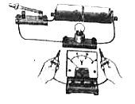
A．电流 B．电压 C．电阻 D．电能
【答案】B

14. (2016湘西州)如图是实验室伏安法测电阻的电路图，其中a、b电表应分别为 （ ）
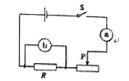
A．a为电流表，b为电流表 B．a为电压表，b为电压表
C．a为电流表，b为电压表 D．a为电压表，b为电流表
【答案】C

15.(2016湘西州)实验室里将一根粗细均匀的铜导线减去一半，那么剩下部分与原来比较电阻将 （ ）
A．不变 B．变大 C．变小 D．不能判定
【答案】C

16.（2016揭阳）自动照相机所用的感光元件是一种光敏电阻，它是由下列哪种材料制造的
( )
A．导体 B．半导体 C．绝缘体 D．超导体
【答案】B
二、填空题

1.（2016自贡）某同学连接的电路如图所示，他所用的电源是四节新干电池串联组成的电池组，当他将开关闭合后，电压表的示数为2 V，则L₁两端的电压为_______，L₂两端的电压为________。

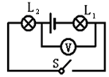
【答案】4 V 2 V
2. （2016成都）一位同学用电压表测量电路两端的电压，电压表的指针位置如图1所示，电压表的示数为 。另一位同学用温度计测量一杯热水的温度时，把温度计放入热水中，如图2所示，该温度计的放置方式 （选填“正确”或“不正确”）。
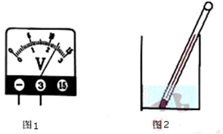
【答案】2.4 V 不正确
3. （2016成都）如图所示的电路，闭合开关S，定值电阻R₁与R₂的连接方式是 ，电压表测的是 两端的电压。
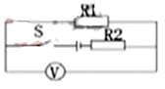
【答案】串联 R₁
- （2016西宁）如图所示，在烧杯中加入盐水，然后将连在电压表上的铜片和锌片插入盐水中，这样就制成了一个盐水电池。观察电压表的接线和指针偏转可知：锌片是盐水电池的
极，电池的电压为 V。
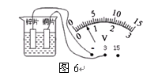
【答案】负 0.6

5. （2016陕西）如图所示，电压表的示数为________V。
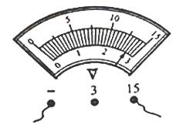
【答案】13.5

三、实验探究题
1. (2016金华)拓展性学习小组的同学合作进行探究“串联电路的电压特点”，设计了图Ⅰ电路，并连接了图Ⅱ电路。
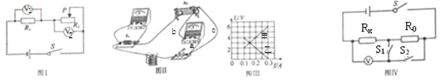
（1）图Ⅱ的实验电路连接中有一处错误，无法完成试验，连接错误的导线是 （选填“a” “b”或“c”）。
（2）正确连接后，继续实验，根据测得的实验数据，绘制了如图Ⅲ所示的曲线图。
①图Ⅲ中甲、乙两条曲线是根据图Ⅰ电路测得的实验数据所绘制的曲线，其中与图Ⅰ电路中电压表对应的曲线是 （选填“甲”或“乙”）。
②已知电源电压恒为6 V，根据探究目的分析图Ⅲ中的曲线，得出的实验结论是 。
（3）拓展探究：同学们根据串联电路的电压特点，重新设计如图Ⅳ电路（电源电压未知），利用电压表和定值电阻R₀（已知阻值）测量未知定值电阻R_{x}的阻值，闭合开关S后，接下来的操作是 （只需写出操作过程和测量的科学量，不需写出表达式）。
【答案】（1）b
（2）①甲 ②串联电路中总电压等于各分电压之和 （3）闭合开关S、S₁，断开S₂时，测得电压表的示数U₁；闭合开关S₂、断开开关S₁（或同时闭合S₁、S₂）时，测得电压表的示数U₂
2. (2016嘉兴)某兴趣小组为探究串联电路中总电阻与分电阻的关系，在拓展课中做了如下实验:
【实验步骤】
①按方案连接电路，闭合开关，用电流表测出电路中的电流I，并记录;
②用电压表分别测出R₁、R₂两端电压以及R₁和R₂两端总电压，并记录;
请你在答题卷中用笔画线代替导线，将电流表接人电路中。
【数据处理】
①数据处理时，有同学发现表中的一个数据有误，错误的数据是
②重新测量，根据所测的数据计算R₁、R₂和R_{总}的值。
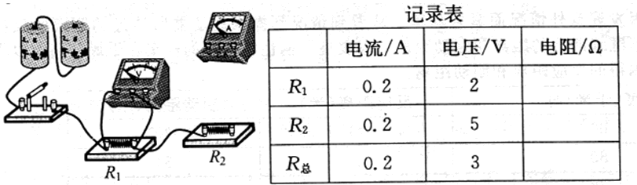
【答案】
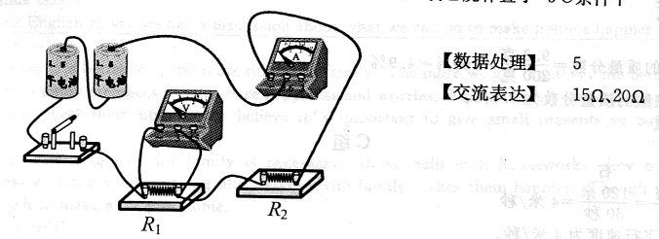
3. （2016枣庄）学习了电学知识后，小明对影响电阻大小的部分因素进行了探究，器材有：开关、电流表、干电池（电压恒为1.5 V）各一个，三根完全相同的合金丝，导线若干，连接如图甲所示的电路，小明将合金丝以不同方式分别接入电路A、B之间，闭合开关S后，记录的数据如下表。
根据实验数据，回答下列问题：
（1）图乙是将一根合金丝接入电路时电流表的读数，请将其填入表格中。
连接方式 | 一根 | 两根串联 | 三根串联 | 两根并联 | 三根并联
电流表读数/A |  | 0.15 | 0.1 | 0.6 | 0.9
（2）导体电阻的大小跟材料、长度和横截面积的关系．
A．电阻的大小与长度的关系是： 。
B．电阻的大小与横截面积的关系是： 。
（3）分析表中的实验数据，还可以得出导体的电流与电阻的关系： 。
（4）实验中一根合金丝的电阻为 Ω，若该合金丝的横截面积为1 mm²，则一根合金丝的长度是 m。（已知该合金丝长1 m，横截面积1 mm²的阻值为1 Ω）
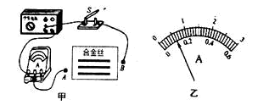
【答案】（1）0.6
（2）A．材料和横截面积相同，导体的电阻跟长度成正比
B．材料和长度相同，导体的电阻跟横截面积成反比
（3）导体两端的电压不变，导体中的电流与导体的电阻成反比
（4）2.5 2.5
4. （2016雅安）某实验小组探究金属丝电阻大小与长度的关系, 他们取一段粗细均匀的由同种材料制成的金属丝, 将金属丝拉直后连接在A、B 接线柱上, 在金属丝上安装一个可滑动的金属夹P。实验室还提供了下列器材: 电压表、电流表、电池组( 电压3 V) 、滑动变阻器( 20Ω 2 A) 、刻度尺、开关和导线若干。
（1） 为了测量AP 段的电阻R, 他们连接了如图甲所示的电路, 请用笔画线代替导线, 把图中还没有连接的一根导线接上, 使电路完整。
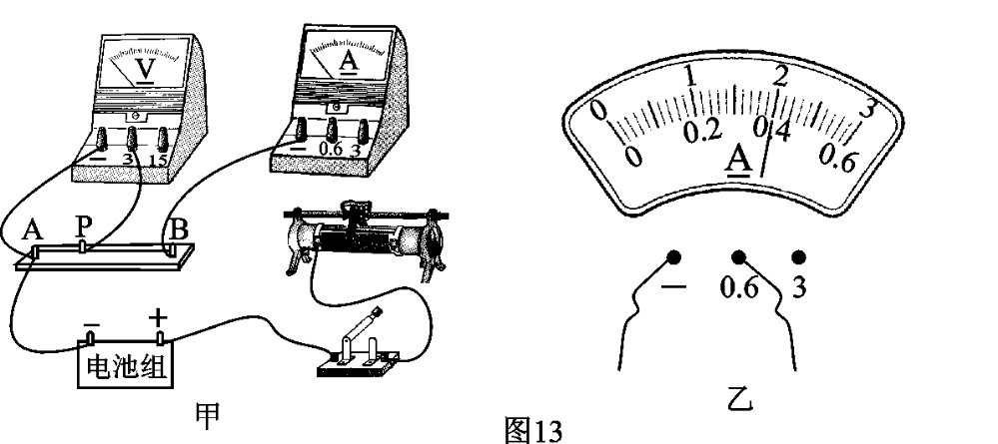
（2） 闭合开关前, 应将滑动变阻器的滑片移至变阻器的最_________( 选填“左” 或
“右”) 端。
（3） 闭合开关, 移动滑动变阻器的滑片, 测得电压表的读数为2. 0V, 电流表指针偏转
如图乙所示, 此时金属丝的电阻R = _________Ω。
（4）实验中移动金属夹P, 分别测得AP 段的长度L 和对应的电阻值R, 数据如下表:
分析表中数据, 可知R 与L 的关系是: 当导体的材料和横截面积一定时, 导体的长度
越长,电阻_________( 选填“越大” 或“越小”) 。
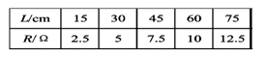
（5）在实验中, 探究金属丝电阻大小与长度的关系时, 必须保持导体的材料和横截面积一定, 这种研究问题的科学方法叫____________。在下列两个电学实验中, 应用此方法的是_________ ( 选填字母)。
A. 用伏安法测电阻 B. 探究电流与电压、电阻的关系
【答案】（1）如图所示
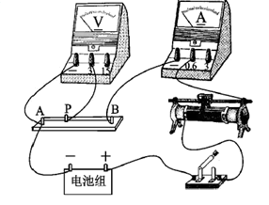
（2）右 （3）5（4）越大（5）控制变量法 B
5. (2016呼和浩特)作为电路中极其重要的元件之一，电源本身也有电阻，如干电池，我们可以把它看成由一个电压为U的理想电源与一个阻值为r的电阻串联而成，如图甲所示，为了测量U和r，某同学设计了如图乙所示电路，已知R₁=7Ω，R₂=4.5Ω，当闭合开关S、S₁时，电压表读数为1.40 V，当闭合开关S、S₂时，电压表读数为1.35 V，则理想电源电压U= ，电池内阻r= ，多次测量往往能减少误差，该同学把电阻换成电阻箱，变换阻值，测出了多组电阻值（用R表示）与相对应的电压表示数（用U′表示），然后他做出了与的关系图像如图丙所示，这条直线与纵轴的交点越向上远离坐标原点，说明电源电压U （选填“越大”“越小”或“不变”）。
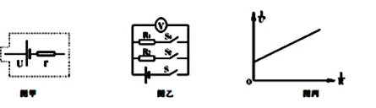

【答案】1.5 0.5 越小

